【2020停一下往山林跑加購商品】
※防疫安全考量，請自行攜帶水杯及餐具※

【手腕水壺】加購價150元

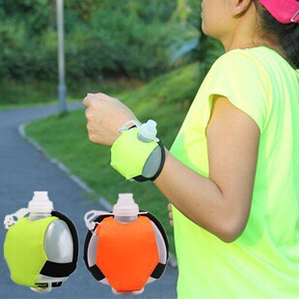

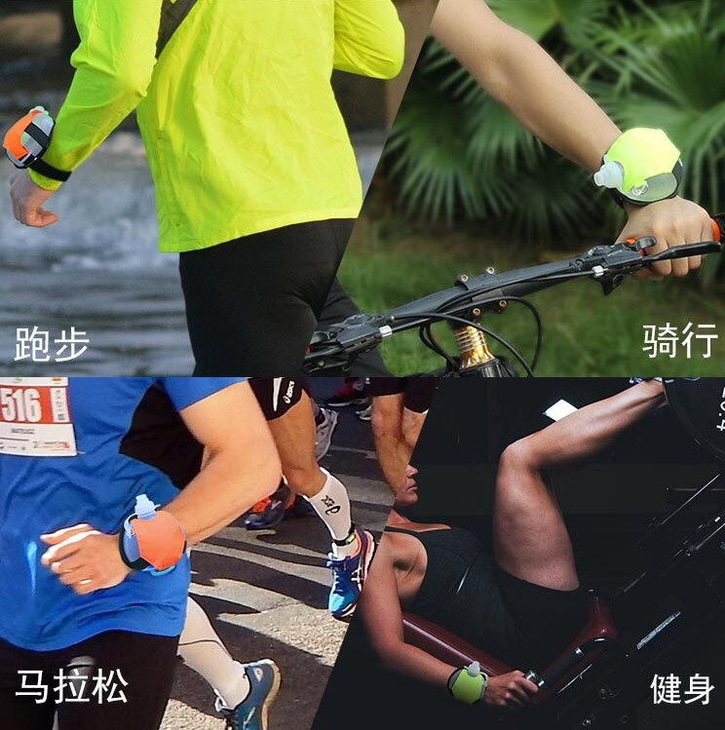
【可折疊食品級矽膠水壺】加購價250元
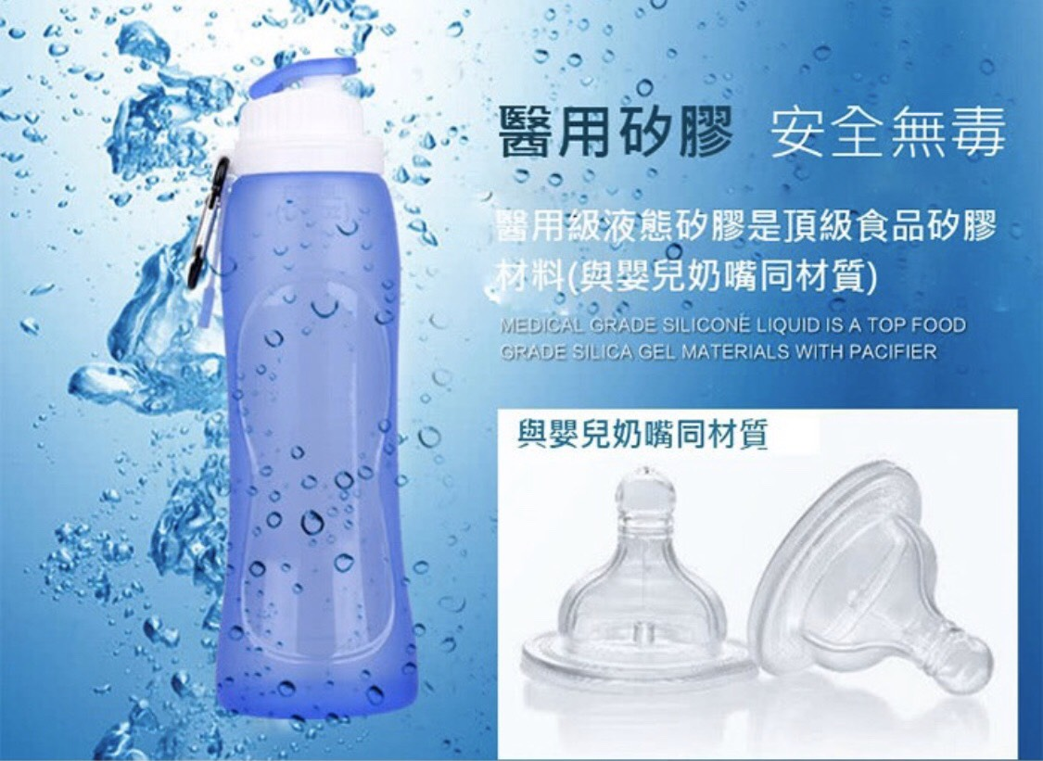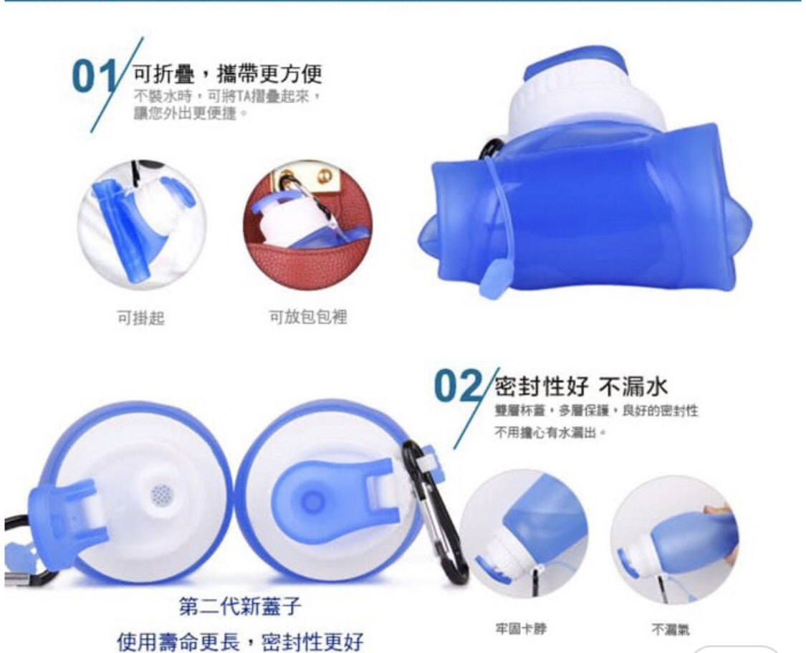
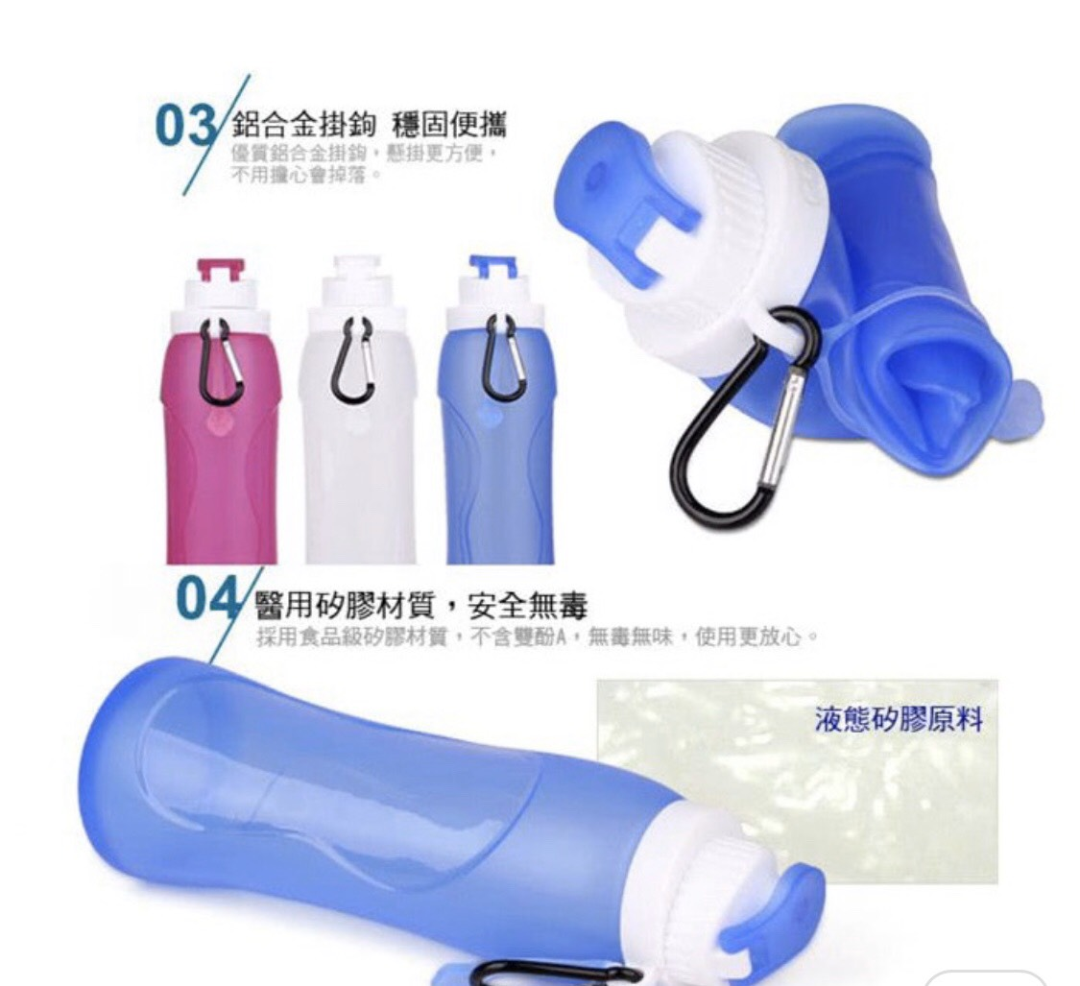

【完勝抗菌黑虎將軍口罩套】加購價150元
